Agnieszka Karcz
W pracowni rzeźbiarza
Stoją w kącie ułożone różne formy wyrzeźbione.
Są drewniane i gipsowe, marmurowe, papierowe.
Jedne małe inne duże, jedne płaskie drugie grube.
Mają kolor, kształt, fakturę czasem ubiór oraz minę.
Pierwsza rzeźba z drewna stoi, przypomina mi wagonik.
Druga rzeźba zaś z kamienia, górą wielką będzie teraz.
Trzecia forma marmurowa, jak lotnisko wygładzona.
Czwarta bryła z brązu lana, z wielkiej formy wyjmowana.
Piąta rzeźba z porcelany, jest postacią prosto z baśni.
Szóste dzieło zaś z kryształu, przypomina górę szklaną.
Jaką rzeźbę stworzyć mam, gdy tak wiele tworzyw mam.
Jaką barwę nadać jej, by urody dodać tej.
Jaki kształt wyrzeźbić mam, jaki dłutem nie wiem sam.
Być rzeźbiarzem trudno jest, trzeba pomysł dobry mieć.
Pytania do wiersza:
- O jakim miejscu jest mowa w wierszu?
- Co jest potrzebne rzeźbiarzowi do jego pracy?
- Z jakich materiałów powstały prace rzeźbiarza?
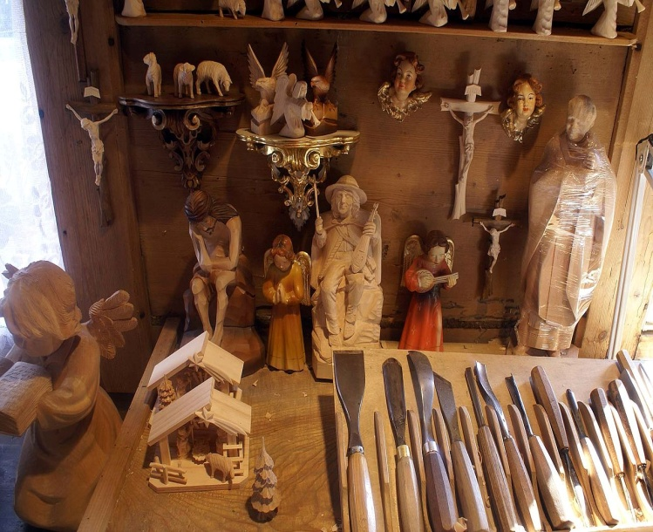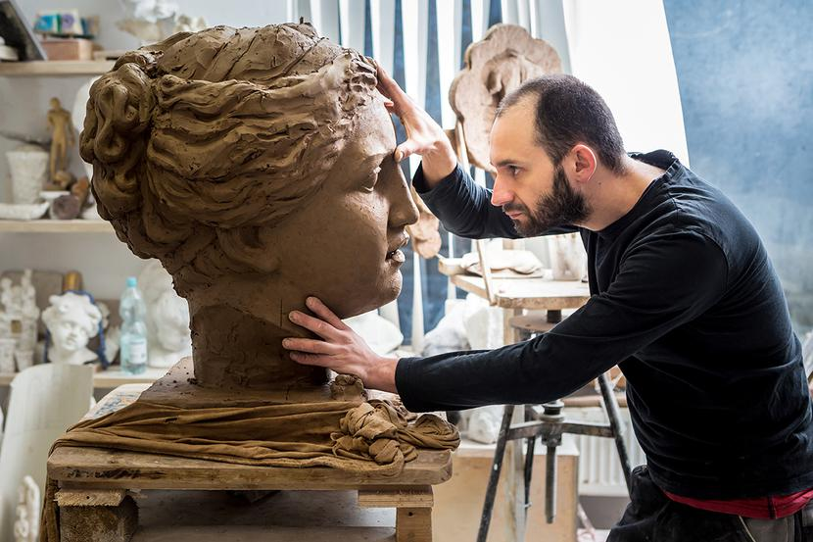

Przykładowe rzeźby

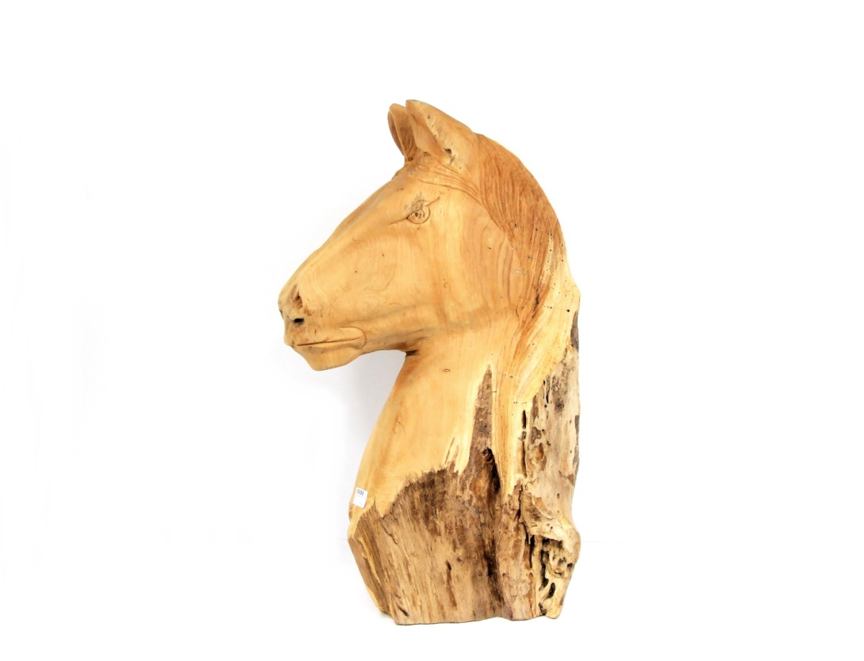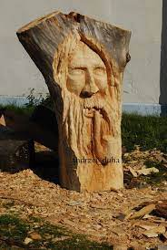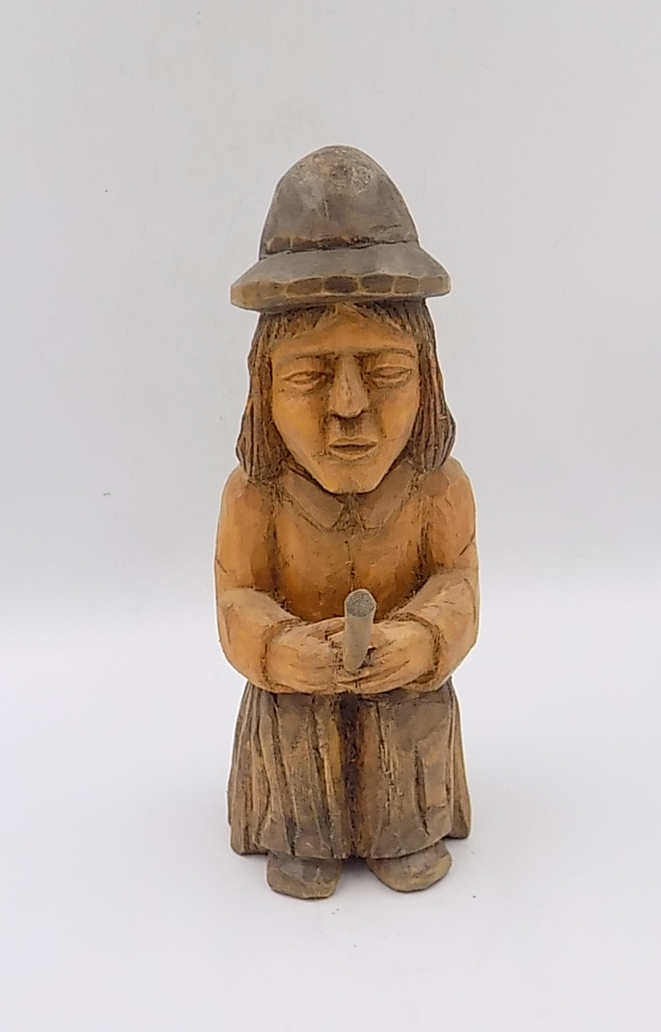

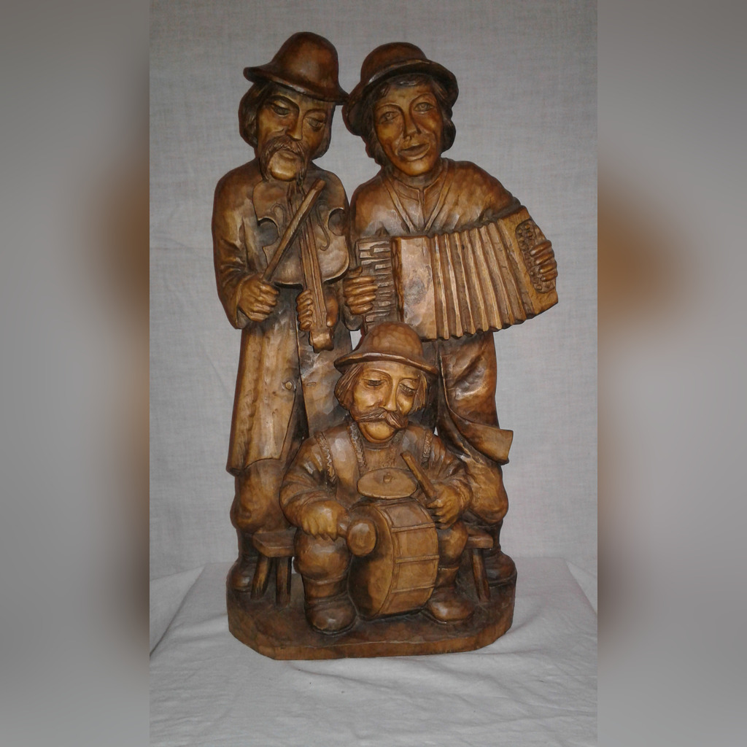
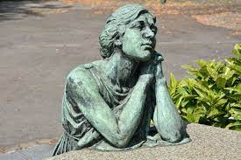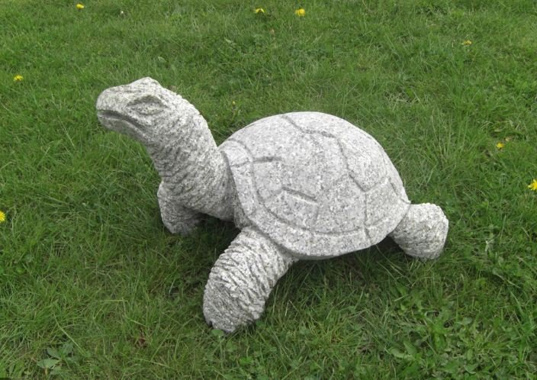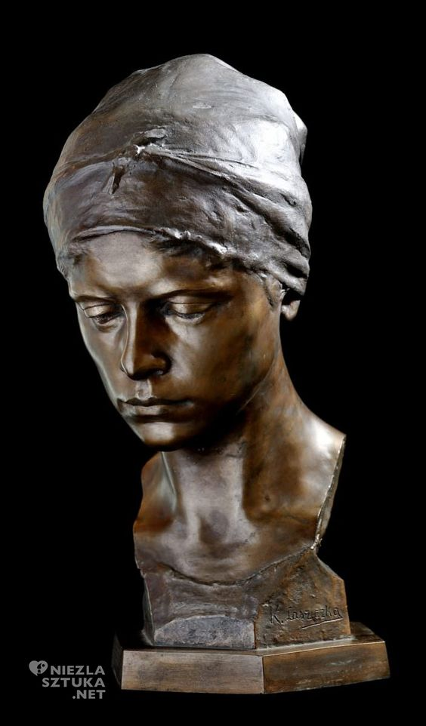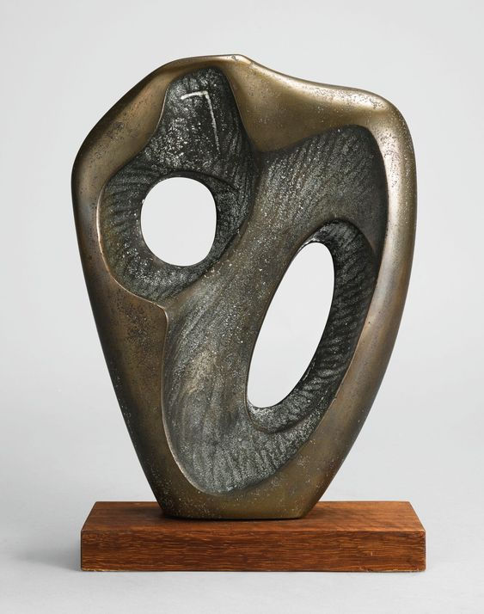

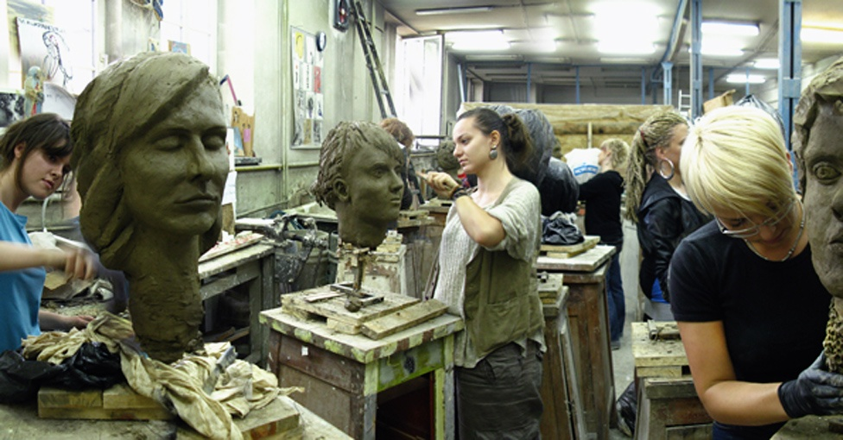
Rzeźby w naszym mieście
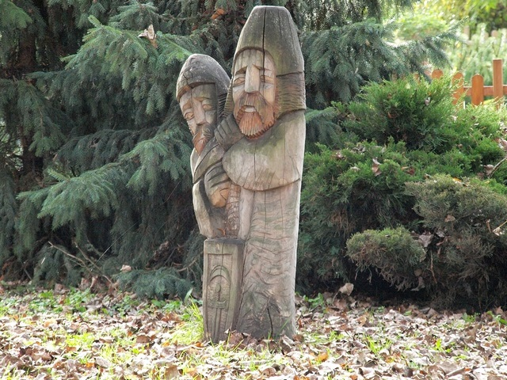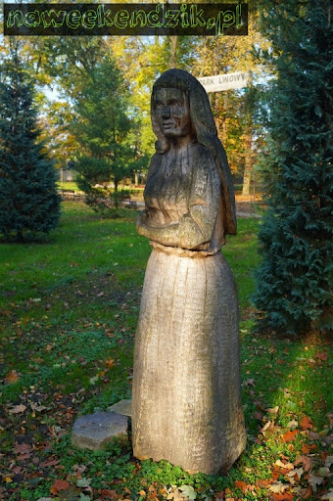 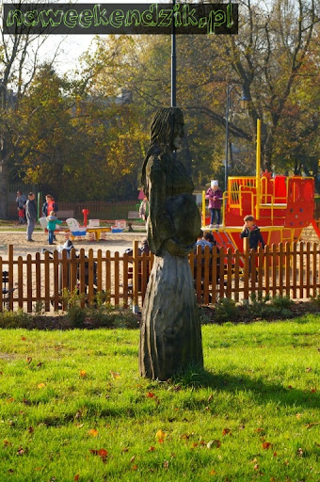
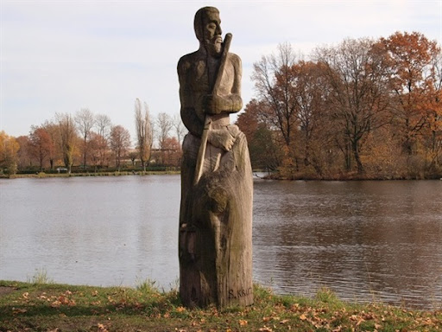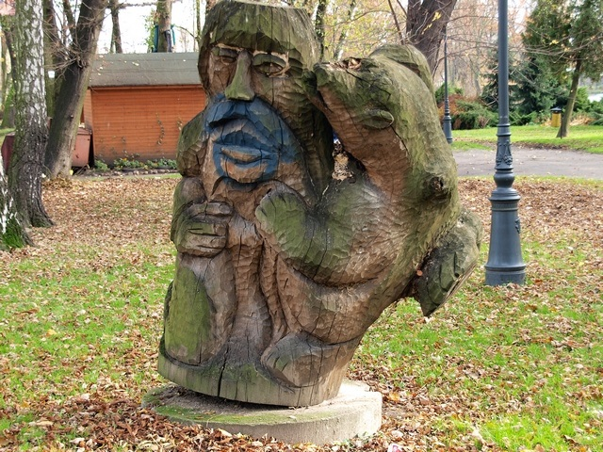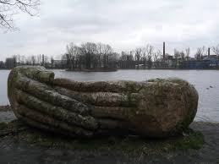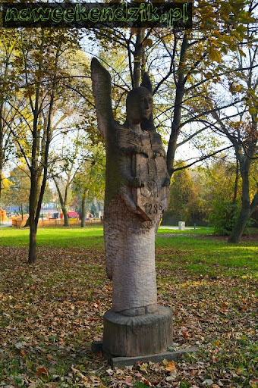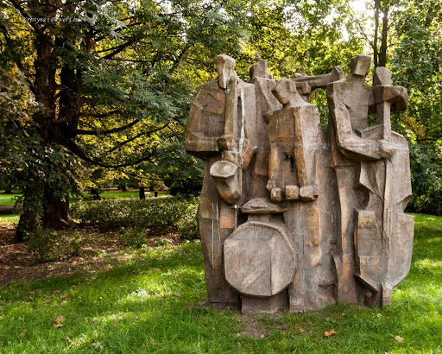

ZABAWA W RZEŹBIARZA
Drogie Dzieci!
Zapraszam Was do zabawy w rzeźbiarza. Wykorzystajcie do niej plastelinę i stwórzcie własną rzeźbę.
Nazwijcie swoje prace i pokażcie w komentarzach po dzisiejszymi materiałami! Miłego tworzenia!
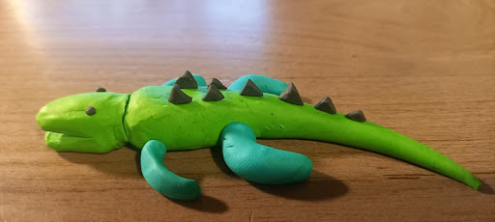
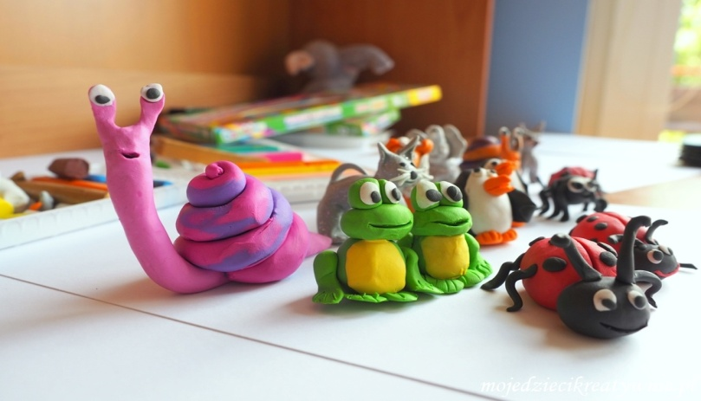
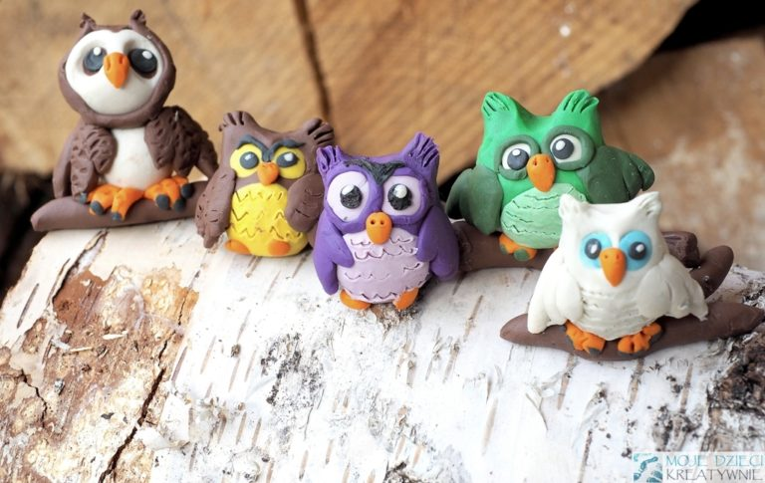
Przykładowe pomysły na wykonanie figurek z plasteliny.
https://mojedziecikreatywnie.pl/2015/08/jak-ulepic-zwierzatka-z-plasteliny-krok-po-korku/

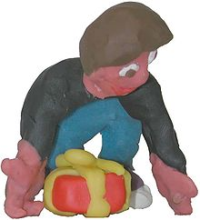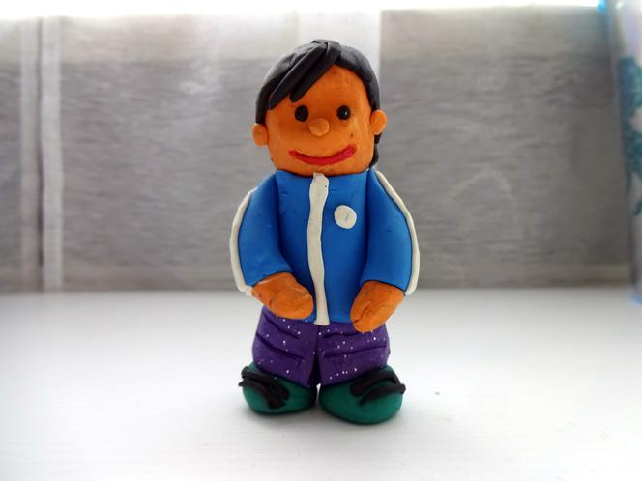

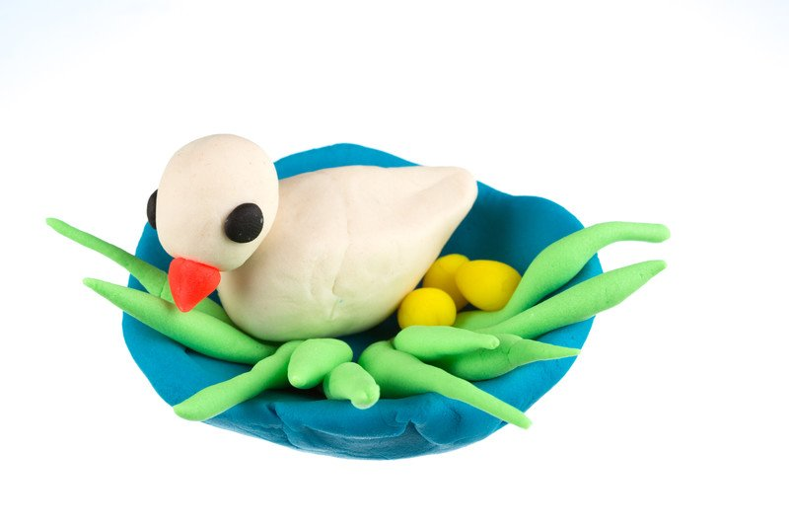

Kart https://www.youtube.cm https://www.youtube.com/watch?v=m2WsG

